Министерство образования Республики Беларусь

Учреждение образования

«Брестский государственный технический университет»

Кафедра ИИТ

Лабораторная работа №6

По дисциплине: «Проектирование баз знаний»

Тема: «Создание приложения для работы с БД и организация пользовательского интерфейса»

Выполнил:

Студент 3 курса

Группы ИИ-21(1)

Парфеевец И.А.

Проверил:

Савонюк В.А.

Брест 2023

**Цель работы:** создание приложения для работы с БД организация пользовательского интерфейса: табличное представление и отчеты.

**Ход работы:**

**Вариант 10**

**Код программы:**

**Form5.cs**

using System;

using System.ComponentModel;

using System.Drawing;

using System.Windows.Forms;

namespace PBZ5

{

public partial class Form5 : Form

{

public Form5()

{

InitializeComponent();

}

private void label1_Click(object sender, EventArgs e)

{

}

private void table_1BindingNavigatorSaveItem_Click(object sender, EventArgs e)

{

this.Validate();

this.table_1BindingSource.EndEdit();

this.tableAdapterManager.UpdateAll(this.lab_1DataSet);

}

private void Form5_Load(object sender, EventArgs e)

{

listBox1.Items.Add("№ товара");

listBox1.Items.Add("наименование");

listBox1.Items.Add("единица измерения");

listBox1.Items.Add("Цена");

// TODO: данная строка кода позволяет загрузить данные в таблицу "lab_1DataSet.Table_1". При необходимости она может быть перемещена или удалена.

this.table_1TableAdapter.Fill(this.lab_1DataSet.Table_1);

}

private void listBox1_SelectedIndexChanged(object sender, EventArgs e)

{

button1.Enabled = true;

}

private void button1_Click(object sender, EventArgs e)

{

DataGridViewColumn Col = table_1DataGridView.Columns[0];

switch (listBox1.SelectedIndex)

{

case 0:

Col = this.table_1DataGridView.Columns[0];

break;

case 1:

Col = this.table_1DataGridView.Columns[1];

break;

case 2:

Col = this.table_1DataGridView.Columns[2];

break;

}

if (this.radioButton1.Checked == true)

this.table_1DataGridView.Sort(Col, ListSortDirection.Ascending);

else

this.table_1DataGridView.Sort(Col, ListSortDirection.Descending);

}

private void button5_Click(object sender, EventArgs e)

{

this.Close();

}

private void button2_Click(object sender, EventArgs e)

{

this.table_1BindingSource.Filter = "наименование='" + comboBox1.Text + "'";

}

private void button3_Click(object sender, EventArgs e)

{

table_1BindingSource.Filter = "";

}

private void button4_Click(object sender, EventArgs e)

{

for (int i = 0; i < table_1DataGridView.ColumnCount - 1; i++)

for (int j = 0; j < table_1DataGridView.RowCount - 1; j++)

{

table_1DataGridView[i, j].Style.BackColor = Color.White;

table_1DataGridView[i, j].Style.ForeColor = Color.Black;

}

for (int i = 0; i < table_1DataGridView.ColumnCount; i++)

for (int j = 0; j < table_1DataGridView.RowCount - 1; j++)

if (table_1DataGridView[i, j].Value.ToString().StartsWith(textBox1.Text) == true)

{

table_1DataGridView[i, j].Style.BackColor = Color.AliceBlue;

table_1DataGridView[i, j].Style.ForeColor = Color.Blue;

}

}

}

}

**Form8.cs**

using System;

using System.Windows.Forms;

namespace PBZ5

{

    public partial class Form8 : Form

    {

        public Form8()

        {

            InitializeComponent();

        }

        private void Form8_Load(object sender, EventArgs e)

        {

            this.Table_1TableAdapter.Fill(this.Student1DataSet.Зачетки);

            this.reportViewer1.RefreshReport();

        }

    }

}

**Окна Form5, Form2, Form8**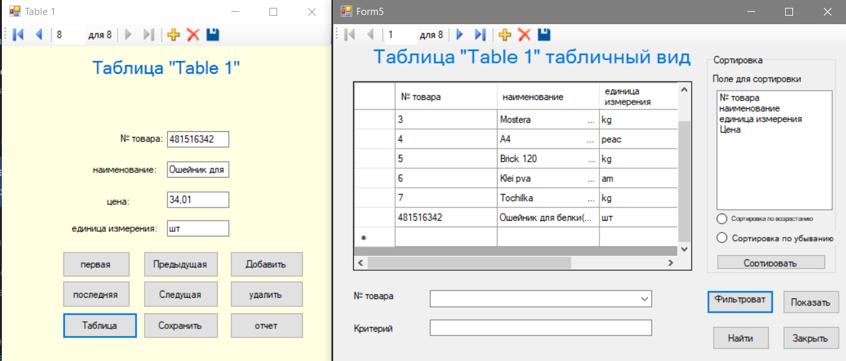

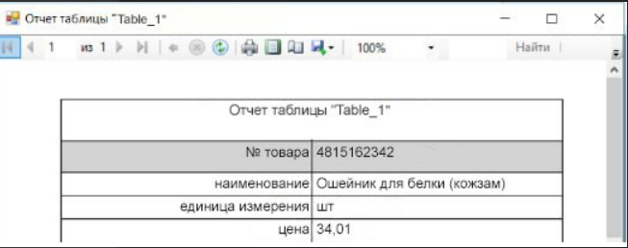

**Form6.cs**

using System;

namespace PBZ5

{

public partial class Form6 : Form

{

public Form6()

{

InitializeComponent();

}

private void table_2BindingNavigatorSaveItem_Click(object sender, EventArgs e)

{

this.Validate();

this.table_2BindingSource.EndEdit();

this.tableAdapterManager.UpdateAll(this.lab_1DataSet);

}

private void Form6_Load(object sender, EventArgs e)

{

listBox1.Items.Add("№ чека");

listBox1.Items.Add("№ товара");

listBox1.Items.Add("количество");

listBox1.Items.Add("стоимость");

// TODO: данная строка кода позволяет загрузить данные в таблицу "lab_1DataSet.Table_2". При необходимости она может быть перемещена или удалена.

this.table_2TableAdapter.Fill(this.lab_1DataSet.Table_2);

}

private void listBox1_SelectedIndexChanged(object sender, EventArgs e)

{

button1.Enabled = true;

}

private void button1_Click(object sender, EventArgs e)

{

DataGridViewColumn Col = table_2DataGridView.Columns[0];

switch (listBox1.SelectedIndex)

{

case 0:

Col = this.table_2DataGridView.Columns[0];

break;

case 1:

Col = this.table_2DataGridView.Columns[1];

break;

case 2:

Col = this.table_2DataGridView.Columns[2];

break;

}

if (this.radioButton1.Checked == true)

this.table_2DataGridView.Sort(Col, ListSortDirection.Ascending);

else

this.table_2DataGridView.Sort(Col, ListSortDirection.Descending);

}

private void button2_Click(object sender, EventArgs e)

{

this.table_2BindingSource.Filter = "наименование='" + comboBox1.Text + "'";

}

private void button3_Click(object sender, EventArgs e)

{

table_2BindingSource.Filter = "";

}

private void button4_Click(object sender, EventArgs e)

{

for (int i = 0; i < table_2DataGridView.ColumnCount - 1; i++)

for (int j = 0; j < table_2DataGridView.RowCount - 1; j++)

{

table_2DataGridView[i, j].Style.BackColor = Color.White;

table_2DataGridView[i, j].Style.ForeColor = Color.Black;

}

for (int i = 0; i < table_2DataGridView.ColumnCount; i++)

for (int j = 0; j < table_2DataGridView.RowCount - 1; j++)

if (table_2DataGridView[i, j].Value.ToString().StartsWith(textBox1.Text) == true)

{

table_2DataGridView[i, j].Style.BackColor = Color.AliceBlue;

table_2DataGridView[i, j].Style.ForeColor = Color.Blue;

}

}

private void button5_Click(object sender, EventArgs e)

{

this.Close();

}

}

}

**Form9.cs**

using System;

using System.Windows.Forms;

namespace PBZ5

{

    public partial class Form9 : Form

    {

        public Form9()

        {

            InitializeComponent();

        }

        private void Form9_Load(object sender, EventArgs e)

        {

this.Table_2TableAdapter.Fill(this.Student1DataSet.Информация_о_группах);

            this.reportViewer1.RefreshReport();

        }

    }

**Окна Form3, Form6, Form9**

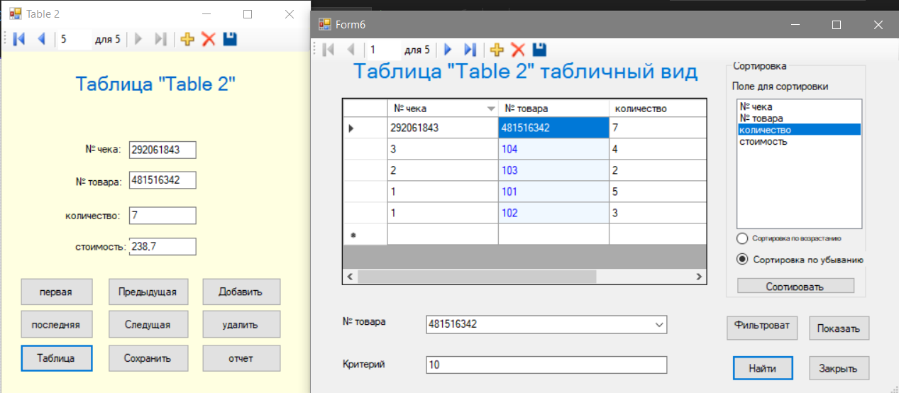

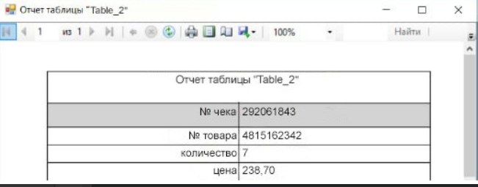

**Form7.cs**

using System;

using System.Windows.Forms;

namespace PBZ5

{

public partial class Form4 : Form

{

public Form4()

{

InitializeComponent();

}

private void table_3BindingNavigatorSaveItem_Click(object sender, EventArgs e)

{

this.Validate();

this.table_3BindingSource.EndEdit();

this.tableAdapterManager.UpdateAll(this.lab_1DataSet);

}

private void Form4_Load(object sender, EventArgs e)

{

// TODO: данная строка кода позволяет загрузить данные в таблицу "lab_1DataSet.Table_3". При необходимости она может быть перемещена или удалена.

this.table_3TableAdapter.Fill(this.lab_1DataSet.Table_3);

}

private void button1_Click(object sender, EventArgs e)

{

table_3BindingSource.MoveFirst();

}

private void button2_Click(object sender, EventArgs e)

{

table_3BindingSource.MovePrevious();

}

private void button3_Click(object sender, EventArgs e)

{

table_3BindingSource.AddNew();

}

private void button4_Click(object sender, EventArgs e)

{

table_3BindingSource.MoveLast();

}

private void button5_Click(object sender, EventArgs e)

{

table_3BindingSource.MoveNext();

}

private void button6_Click(object sender, EventArgs e)

{

table_3BindingSource.RemoveCurrent();

}

private void button7_Click(object sender, EventArgs e)

{

this.Validate();

this.table_3BindingSource.EndEdit();

this.tableAdapterManager.UpdateAll(this.lab_1DataSet);

}

private void button8_Click(object sender, EventArgs e)

{

Form7 next = new Form7();

next.ShowDialog();

}

}

}

**Form10.cs**

namespace PBZ5

{

    public partial class Form10 : Form

    {

        public Form10()

        {

            InitializeComponent();

        }

        private void Form10_Load(object sender, EventArgs e)

        {

this.Table_3TableAdapter.Fill(this.Student1DataSet.Информация_о_студентах);

            this.reportViewer1.RefreshReport();

        }

    }

}

**Окна Form7, Form4, Form10**

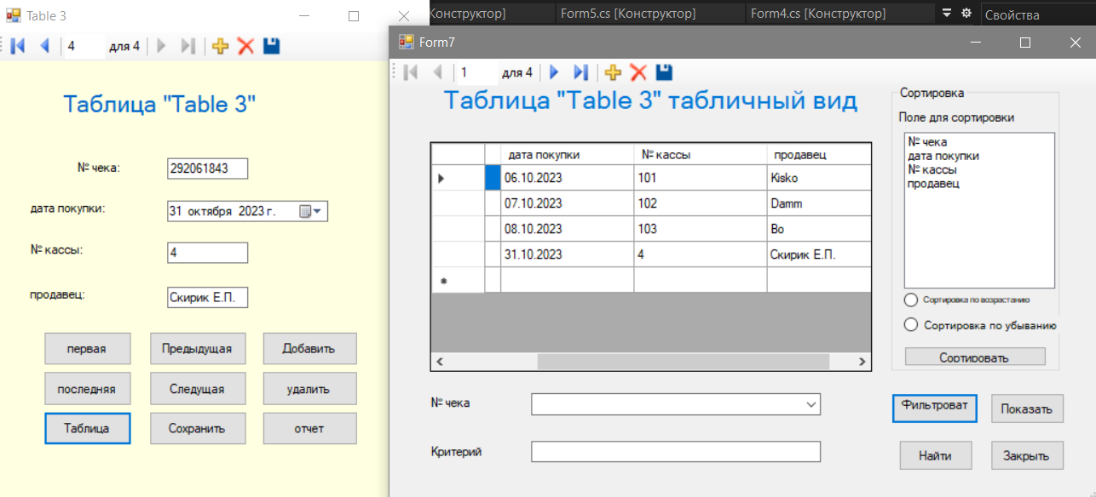

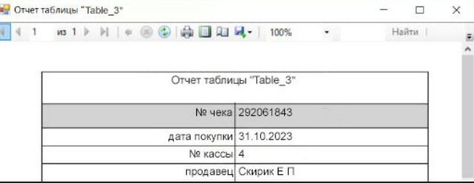

**Вывод:** в ходе данной лабораторной работы мной были получены навыки разработки приложений БД и навыки организации пользовательского интерфейса (табличное представление и отчеты).